榕律通〔2017〕50号
福州市律师协会关于举办
“国际商事仲裁在中国的发展”以及“中国律师在中资企业‘走出去’投资并购中的角色与服务技能——尤以南亚市场为例”
讲座的通知

各律师事务所：
福州市律师协会定于2017年9月23日（星期六上午、下午）分别举办福州市律师协会涉外商事专业委员会“国际商事仲裁在中国的发展”以及“中国律师在中资企业‘走出去’投资并购中的角色与服务技能——尤以南亚市场为例”讲座。现将有关事宜通知如下：
一、研讨会概况
（一）主办机构：福州市律师协会业务指导与教育委员会主办，福州市律师协会涉外商事专业委员会委员会、福建农林大学文法学院、福建君立律师事务所协办
（二）研讨会时间：
1、2017年9月23日上午9:30-11:45
2、2017年9月23日下午2:30-4:45
（三）研讨会地点：福建农林大学金山校区（校本部）博学报告厅（福州市仓山区上下店路15号，行车路线说明及路线图详见附件）
（四）研讨主题和演讲嘉宾：
1、《国际商事仲裁在中国的发展》。演讲嘉宾黄辉，法学博士 、教授；福州大学法学院院长；中国环境资源法学研究会副会长；中国仲裁法学研究会常务理事；中国国际私法研究会常务理事；中国法律教育研究会理事；中国国际经济贸易仲裁委员会（CIETAC）仲裁员；中国海事仲裁委员会（CMAC）仲裁员；海峡两岸仲裁中心仲裁员；福建省人民政府法律顾问；福建省人民政府立法咨询专家；福建省法官检察官遴选（惩戒）委员会非常任委员；福建省教育评估专家；福建省法学会环境资源法学研究会会长；以及福建省法学会立法学研究会副会长。
现场互动交流嘉宾：陈朝晖，海峡两岸仲裁中心副秘书长，中国国际经济贸易仲裁委员会福建分会副秘书长，中国海事仲裁委员会福建分会副秘书长。
2、《中国律师在中资企业“走出去”投资并购中的角色与服务技能——尤以南亚市场为例》。演讲嘉宾陈东，福建农林大学法学系教师/北京市盈科（福州）律师事务所兼职律师。浙江大学法学院法学学士；福建师范大学民商法专业法学硕士。专注于跨境投资并购、资本市场和私募基金领域的法律研究与实务工作。先后办理了十余家企业境外上市、跨境投资并购的项目。致力于为中国企业的全球资本运营提供法律专业服务和研究工作。
（五）主持人：蔡仲翰，福建君立律师事务所主任
二、研讨会日程安排
（一）上午
1、9:15之前签到入场；
2、上午9:30-11:00 嘉宾演讲；
3、上午11:00-11:45 嘉宾交流及现场互动。
（二）下午
1、2:15之前签到入场；
2、下午2:30-4:00 嘉宾演讲；
3、下午4:00-4:45现场互动。
- 参会人员
（一）福州市律协涉外商事专业委员会全体委员；
（二）按规定报名的福州市律协的执业律师；
四、报名方式
请有意参加本次研讨会的律师通过所在的律师事务所向市律协报名（只接收律师事务所报名），并将《“国际商事仲裁在中国的发展”讲座报名表》和《“中国律师在中资企业‘走出去’ 投资并购中的角色与服务技能”讲座报名表》于2017年9月21日前发送电子邮件至fzlsxh@163.com，发送邮件的主题根据参加讲座的主题分别写明“律师事务所名称”及“国际商事仲裁在中国的发展讲座”或“律师事务所名称”及“中国律师在中资企业‘走出去’ 投资并购中的角色与服务技能讲座”等字样。21号以后发的报名表无效。市律协会秘书处工作人员将回复邮件确认是否属于报名前200名，是否报名成功。请各律师事务所留意报名邮箱回复的内容及其他相关信息。
五、注意事项
1、参会人员请提前15分钟签到进场；
2、本次培训如报名成功情况下各位参加培训人员无特殊情况，不得缺席；
3、本次培训计入继续教育课时；
4、为保证每个所的律师都能公平享受继续教育的机会，关于报名人员限制如下：合伙所执业律师达100名及以上的，限报名10人；合伙所执业律师50名到100名的，限报名7人；合伙所执业律师不足50名的，限报名5人；个人所限报名3人。
附件：1.福建农林大学行车路线及附图
2.《“国际商事仲裁在中国的发展”讲座报名表》
3.《“中国律师在中资企业‘走出去’ 投资并购中的角色与服务技能”讲座报名表》

联 系 人：甘采风 陈小燕
联系电话：83346011
邮 箱：fzlsxh@163.com

福州市律师协会
2017年9月15日

报送：福州市司法局
附件1
福建农林大学金山校区（校本部）博学报告厅行车路线说明及附图
一、驾车路线
1、上下店路福建农林大学东门---沿校内金山路直行-观音湖与中华植物园间路口右拐-西芹路-右拐至博学报告厅（位于机电学院与经济学院之间）
2、三环福建农林大学主大门（西门）----沿校内金山路直行-观音湖与中华植物园间路口左拐-西芹路-右拐至博学报告厅（位于机电学院与经济学院之间）
二、公共交通路线
福建农林大学站（75、77、22、15、329）-步行至东门乘坐（1、2、5、6线电瓶车）-观音湖站下车-步行至观音湖与中华植物园间路口右拐-西芹路-右拐至博学报告厅（位于机电学院与经济学院之间）

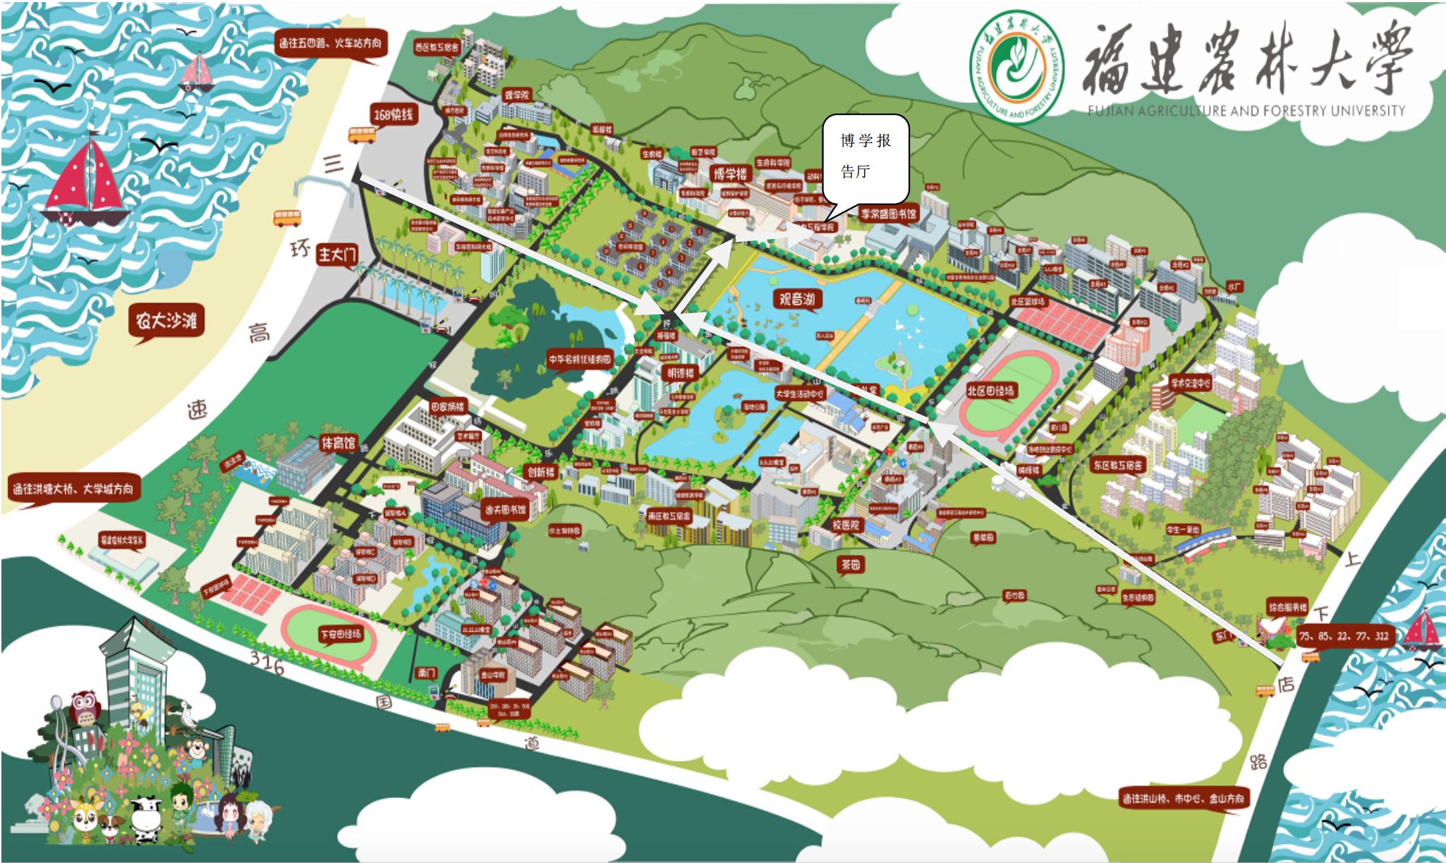

附件2

“国际商事仲裁在中国的发展”讲座报名表

单位名称（必填）：
序号 | 姓 名 | 联系电话 | 备注
联系人及联系电话（必填）：

附件3

“中国律师在中资企业‘走出去’ 投资并购中的角色与服务技能”讲座报名表

单位名称（必填）：
序号 | 姓 名 | 联系电话 | 备注
联系人及联系电话（必填）：

